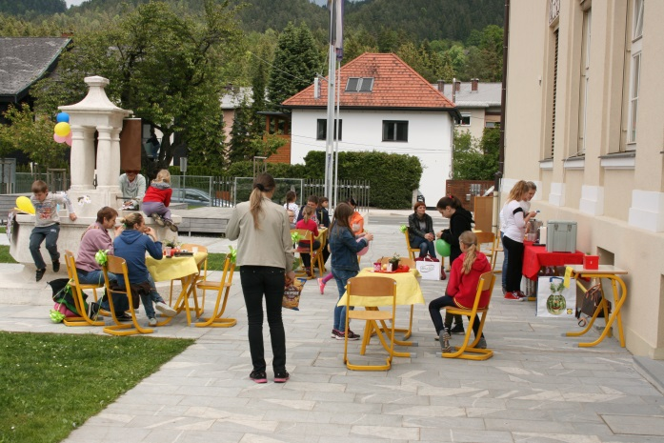
Spomin na »Kafetkanje« leta 2016

»Starajoča se družba in medgeneracijsko sodelovanje«
Osnovna šola Mežica
v okviru tednov vseživljenjskega učenja vabi na KAFETKANJE.

V petek, 3. 6. 2022 bo ob vodnjaku na dvorišču osnovne šole Mežica med 12. in 16. uro potekalo tradicionalno dobrodelno
»KAFETKANJE«.

Pridite na okusno kavo, pripeljite prijatelje, poklepetajte in prispevajte za šolski sklad. Naše prostovoljke vam bodo z veseljem postregle.

Mentorica Metka Ocepek

